V letu 2023 smo prejeli 705.989 klicev v Regijske centre za obveščanje
Operativno-komunikacijske naloge opazovanja, obveščanje in alarmiranja opravljajo 24 ur na dan, neprekinjeno 365 dni v letu Center za obveščanje RS (CORS) in 13 Regijskih centrov za obveščanje (ReCO), ki se odzivajo na klic v sili 112. Z delovanjem ReCO so vsem državljanom zagotovljeni dostopnost nujne medicinske pomoči, hitro aktiviranje reševalcev, predvsem gasilcev, ter ustrezno odzivanje različnih reševalnih služb ob naravnih in drugih nesrečah.
V analizi so bili uporabljeni nerevidirani podatki zajeti na dan 5.2.2024, ki so javno dostopni in sicer na spletnih naslovih Statklic in javnem pregledu podatkov iz Sistema za poročanje o intervencijah in nesrečah - SPIN .
V vseh ReCO je bilo leta 2023, po zadnjih nerevidiranih podatkih, prejetih 705.989 telefonskih klicev, povprečno število klicev 80,6, največje število klicev v eni uri pa 2.345. Maksimalno število klicev je bilo dne 4.8.2023 in sicer 13.789. V primerjavi z letom 2022 je bilo dohodnih klicev v Regijske centre za obveščanje 23,50% več. Večina klicev na telefonsko številko 112 pomeni aktiviranje predvidenih reševalnih enot in intervencijo. Tudi leta 2023 so ljudje največkrat klicali, ker so potrebovali nujno medicinsko pomoč.
Letno število dohodnih klicev po Regijskih centrih za obveščanje in po vrstnem redu: Ljubljana (172.390), Celje (95.768), Maribor (84.680), Kranj (64.457), Koper (47.228), Nova Gorica (38.328), Novo mesto (36.182), Murska Sobota (35.543), Postojna (31.162), Brežice (29.755), Ptuj (26.000), Slovenj Gradec (25.874) in Trbovlje (17.361).
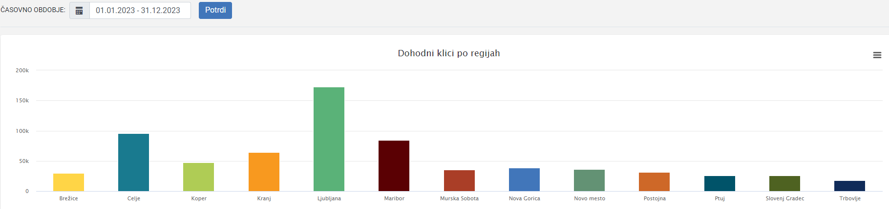
Slika 1 Število dohodnih klicev po Regijskih centrih za obveščanje za leto 2023
Največje število klicev v eni uri je bilo 2.345 (kar je 115.73% več glede na leto 2022). Največje število kličočih v eni uri je bilo 1.102 (kar je 102.57% več glede na leto 2022).
Največje število dohodnih klicev v enem dnevu smo zabeležili po posameznem Regijskem centru za obveščanje in vrsti dogodka (naravna in/ali druga nesreča; večje število klicev krajanov zaradi drugih vzrokov/več različnih dogodkov) : ReCO Ljubljana (dne 4.8.2023, 4.462 klicev, dogodek: poplave), ReCO Celje (dne 19.7.2023, 2.662 klicev, dogodek: neurje),
ReCO Maribor (dne 25.7.2023, 1.498 klicev, dogodek: poplave), ReCO Kranj (dne 4.8.2023, 3.149 klicev, dogodek: poplave), ReCO Koper (dne 28.8.2023, 1.714 klicev, dogodek neurje), ReCO Brežice (dne 13.7.2023, 547 klicev, dogodek: neurje), ReCO Ptuj (dne 19.7.2023, 446 klicev, dogodek: neurje), ReCO Novo mesto (dne 18.7.2023, 573 klicev, dogodek: neurje), ReCO Murska Sobota (dne 13.7.2023, 1.377 klicev, dogodek: neurje), ReCO Nova Gorica (dne 18.7.2023, 646 klicev, dogodek: neurje), ReCO Postojna (dne 5.7.2023, 754 klicev), ReCO Slovenj Gradec (dne 4.8.2023, 1.701 klicev, dogodek: poplave) in ReCO Trbovlje (dne 16.1.2023, 169 klicev, dogodek: snegolom). Dogodek (večji obseg) neurje zajema šifre SPIN: vetrolom, poplavljanje meteorne vode, poplave zaradi dviga podtalnice in kanalizacijskih vod, poplave ob stoječih vodah, udari strel brez požara, toča, zemeljski plazovi, tehnična in druga pomoč). Dogodek (večji obseg) poplave zajema obdobje od 3.8.2023 do 31.8.2023 in zajema šifre SPIN: poplave ob vodotokih, poplave ob stoječih vodah, poplave meteorne vode, poplave zaradi dviga podtalnice in kanalizacijskih vod, vetrolom, udari strel brez požara, zemeljski plazovi, nesreče z nevarnimi in drugimi snovmi v naravi, prometu, stanovanjskih in drugih objektih ter v industriji, prekinitev prometa zaradi naravnih pojavov, tehnična in druga pomoč, onesnaženje okolja in posegi v okolje, prevoz pitne vode, nesreče ljudi na in v vodi, reševanje obolelih oseb, sproščanje nevarnih plinov in nenačrtne motnje, omejitve, prekinitve oskrbe s pitno vodo in električno energijo.
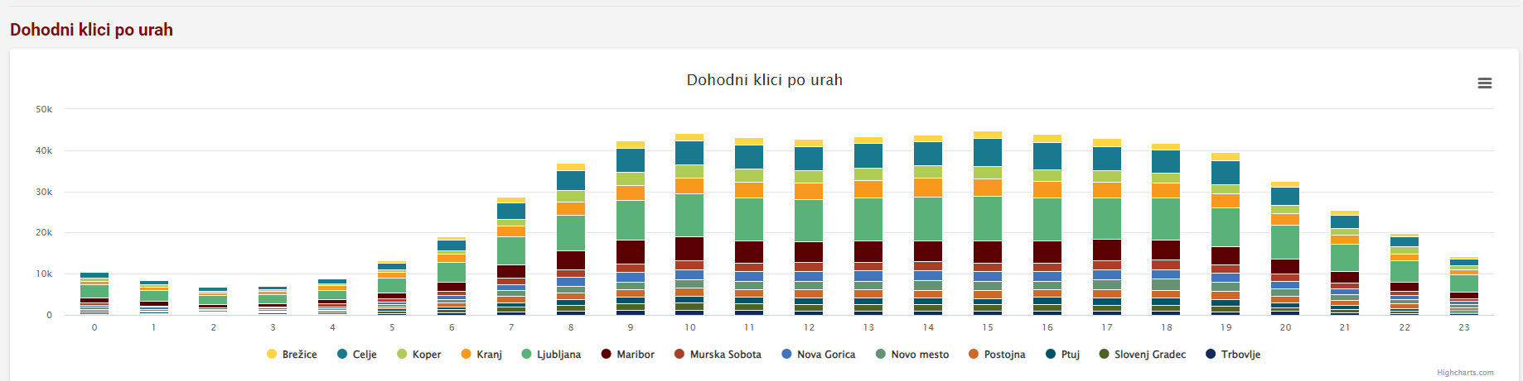
Slika 2 Letni prikaz 2023 števila dohodnih klicev po urah in Regijskih centrih za obveščanje
Največje število dohodnih klicev v eni uri je bilo v Regijskem centru za obveščanje Celje 1.166 klicev dne 19.7.2023 od 15h do 16h, v Ljubljani 776 klicev dne 4.8.2023 od 5h do 6h, v Kranju 605 klicev dne 4.8.2023 od 5h do 6h, v Kopru 511 klicev dne 28.8.2023 od 22h do 23h, v Mariboru 484 klicev dne 25.7.2023 od 10h do 11h, v Murski Soboti 340 klicev dne 13.7.2023 od 4h do 5h, v Novi Gorici 298 klicev dne 18.7.2023 od 19h do 20h, v Novem mestu 275 klicev dne 18.7.2023 od 20h do 21h, v Slovenj Gradcu 272 klicev dne 4.8.2023 od 5h do 6h, na Ptuju 170 klicev dne 19.7.2023 od 16h do 17h, v Brežicah 161 klicev dne 19.7.2023 od 16h do 17h, v Postojni 155 klicev dne 5.7.2023 od 17h do 18h in v Trbovljah 61 klicev dne 21.6.2023 od 20h do 21h.

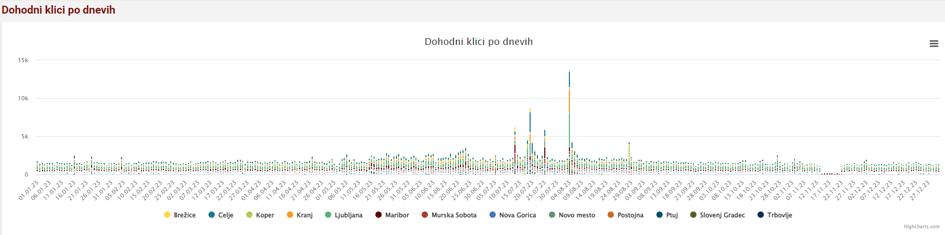
Slika 3 Dohodni klici 2023 po dnevih po Regijskih centrih za obveščanje (na dan 4.8.2023 maksimalno število klicev 13.789)
Največje število dohodnih klicev v vseh Regijskih centrih za obveščanje po mesecih in vrstnem redu je bilo julija 2023 (88.387 klicev v vseh ReCO) od tega največ v ReCO Ljubljana 18.826, v ReCO Celje 13.482 in v ReCO Maribor 10.531, avgusta 2023 (83.852 klicev v vseh ReCO) od tega največ v ReCO Ljubljana 20.832, v ReCO Celje 11.577 in v ReCO Kranj 9.274 in junija 2023 ( 70.159 klicev v vseh ReCO) od tega največ v ReCO Ljubljana 16.651, v ReCO Celje 9.951 in v ReCO Maribor 9.067.
V letu 2023 so operaterji opravili tudi 106.887 povratnih (odhodnih) klicev in 63.315 prevezav.
Večina klicev na 112 pomeni aktiviranje predvidenih reševalnih enot in intervencijo. Tudi leta 2023 so ljudje največkrat, več kot 37.846-krat klicali, ker so potrebovali nujno medicinsko pomoč. V takšnih primerih operater v regijskem centru za obveščanje preveže klic v najbližji center za nujno medicinsko pomoč. Podatke, koliko klicem za nujno medicinsko pomoč je sledila intervencija, imajo centri za nujno medicinsko pomoč, ki tudi odločajo o nujnosti in vrsti intervencije. Poleg tega so operaterji opravili tudi 4.943 klicev na policijo, 7.771 klicev na gasilce in 56.327 klicev na druge službe zaščite in reševanja.
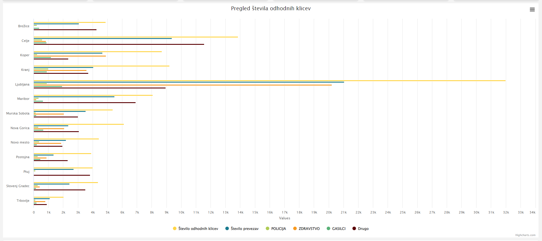

Slika 4 Pregled števila odhodnih klicev 2023 po Regijskih centrih za obveščanje
Operaterji so se na 90 odstotkov klicev odzvali v 5,79 sekunde. V 90 odstotkih vseh klicev je pogovor trajal manj kot 80 sekund, največ pa je trajal pogovor okoli 132 sekund.
URSZR hrani podatke o intervencijah vseh drugih reševalnih služb. Ob podrobnejšem pregledu dogodkov (vpogled na dan 12.1.2024 na podlagi zaključenih in potrjenih poročil vodij intervencij v sistemu za poročanje o intervencijah in nesrečah-SPIN ) je bilo v letu 2023 zaradi nesreč 66.485 intervencij, na katerih je sodelovalo 404.680 pripadnikov različnih sil za ZRP. Največ intervencij je bilo avgusta (27.220), sledijo julij (16.096), in maj (3.189). Največ posredovanj so opravila prostovoljna teritorialna gasilska društva (54.055), poklicne gasilske enote (12.324), Gorska reševalna zveza Slovenije (914) in Državna enota za varstvo pred neeksplodiranimi ubojnimi sredstvi (717), Kinološka zveza Slovenije (64) in Zveza reševalnih psov Slovenije (85)
V letu 2023 smo največkrat aktivirali gasilce, in sicer 66.470-krat, gorske reševalce 914-krat, 130-krat enote z reševalnimi psi, potapljače 23-krat, jamarje 41-krat in druge enote CZ 20-krat.
Leto 2023
Vrsta enote | Število aktiviranj | Število sodelujočih
Gorski reševalci | 914 | 6.416
Industrijske gasilske enote | 89 | 453
Jamarji | 41 | 206
Kinologi | 130 | 453
Prostovoljna teritorialna gasilska društva | 54.057 | 350.747
Poklicne gasilske enote | 12.324 | 44.402
Potapljači | 23 | 85
Druge enote CZ | 20 | 37
Skupaj | 67.598 | 402.799
Preglednica 1 Število aktiviranj in število sodelujočih v letu 2023 je obdelano na dan 25.1.2024 na podlagi vnesenih in potrjenih podatkov vodij intervencij v poročila v Sistemu za poročanje in intervencije (SPIN).

Dogodki leta 2023
Leta 2023 je bilo v RS 17.443 različnih dogodkov (naravne in druge nesreče, nesreče v prometu, požari in eksplozije, onesnaženja, nesreče z nevarnimi snovmi, jedrski in drugi dogodki, najdbe NUS, motnje oskrbe in poškodbe objektov, tehnična in druga pomoč, nepotrebne oz. lažne intervencije), v katerih so poleg drugih služb posredovale tudi sile za zaščito in reševanje (ZRP). S pravočasnim in učinkovitim ukrepanjem ter nudenjem pomoči prizadetim so sile za ZRP nedvomno prispevale k zmanjšanju škode in drugih posledic, ki so jih povzročile omenjene nesreče.
Dogodek | Število dogodkov
Naravne nesreče | 477
Druge nesreče | 2.067
Nesreče v prometu | 2.775
Požari in eksplozije | 3.662
Onesnaženja, nesreče z nevarnimi snovmi | 852
Jedrski in drugi dogodki | 10
Najdbe NUS | 632
Tehnična in druga pomoč | 5.434
Nepotrebne oz. lažne intervencije | 1.534
Preglednica 2 Dogodki leta 2023 so obdelani na podlagi vpisanih in potrenjih podatkov vodij intervencij in sodelujočih enot v sistemu SPIN. Zajem podatkov na dan 25.1.2024, spletna stran: SPIN

Dogodek Naravne nesreče | Število dogodkov
Visoko plimovanje morja | 16
Poplave | 154
Plazovi | 96
Visok sneg | 25
Neurja | 33
Močan veter | 109
Udari strel | 4
Prekinitev prometa zaradi naravnih pojavov | 6
Preglednica 3 Podatki za dogodke Naravne nesreče v letu 2023 so obdelani na podlagi vpisanih in potrenjih podatkov vodij intervencij in sodelujočih enot v sistemu SPIN. Zajem podatkov na dan 25.1.2024, spletna stran: SPIN

Statistika javnega alarmiranja v letu 2023

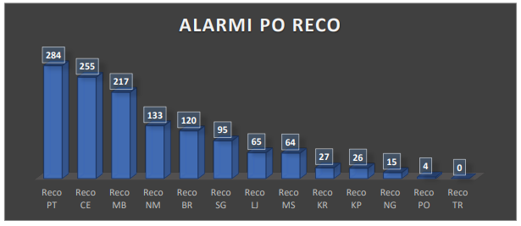
Slika 5 Število proženj siren javnega alarmiranja po ReCO za leto 2023. Vir: URSZR, Služba za informatiko in komunikacije.
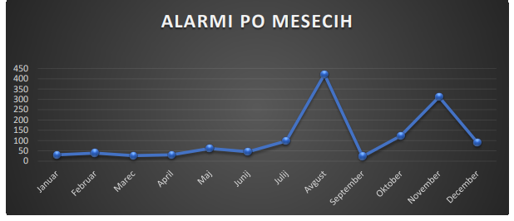
Slika 6 Število proženj siren javnega alarmiranja po mesecih za leto 2023. Vir: URSZR, Služba za informatiko in komunikacije

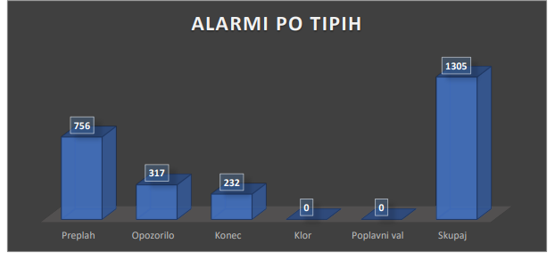
Slika 7 Število proženj siren javnega alarmiranja po tipih alarma za leto 2023. Vir: URSZR, Služba za informatiko in komunikacije

